**ЗВУК [Й]. БУКВА Й**

|  |  |  |
| --- | --- | --- |
| Раскрась буквы зеленым цветом.  Й — это согласный звук. | Заштрихуй. | Найди и раскрась букву Й. |

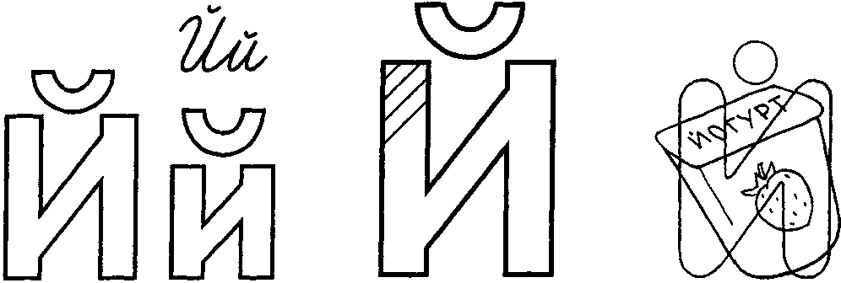

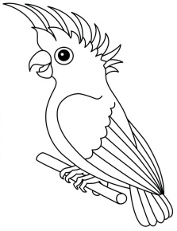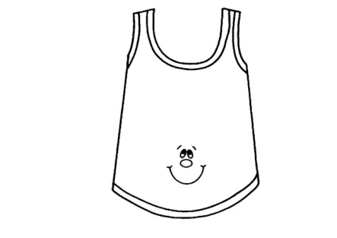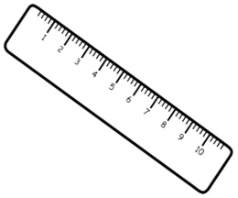**Назови картинки и соедини каждую с подходящей схемой** (*линейка, йод, попугай, майка, воробей, йог*).

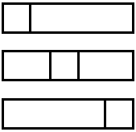

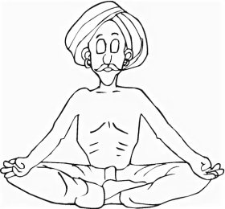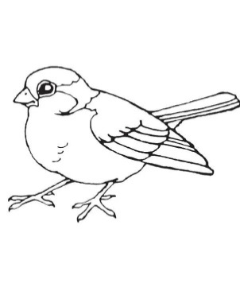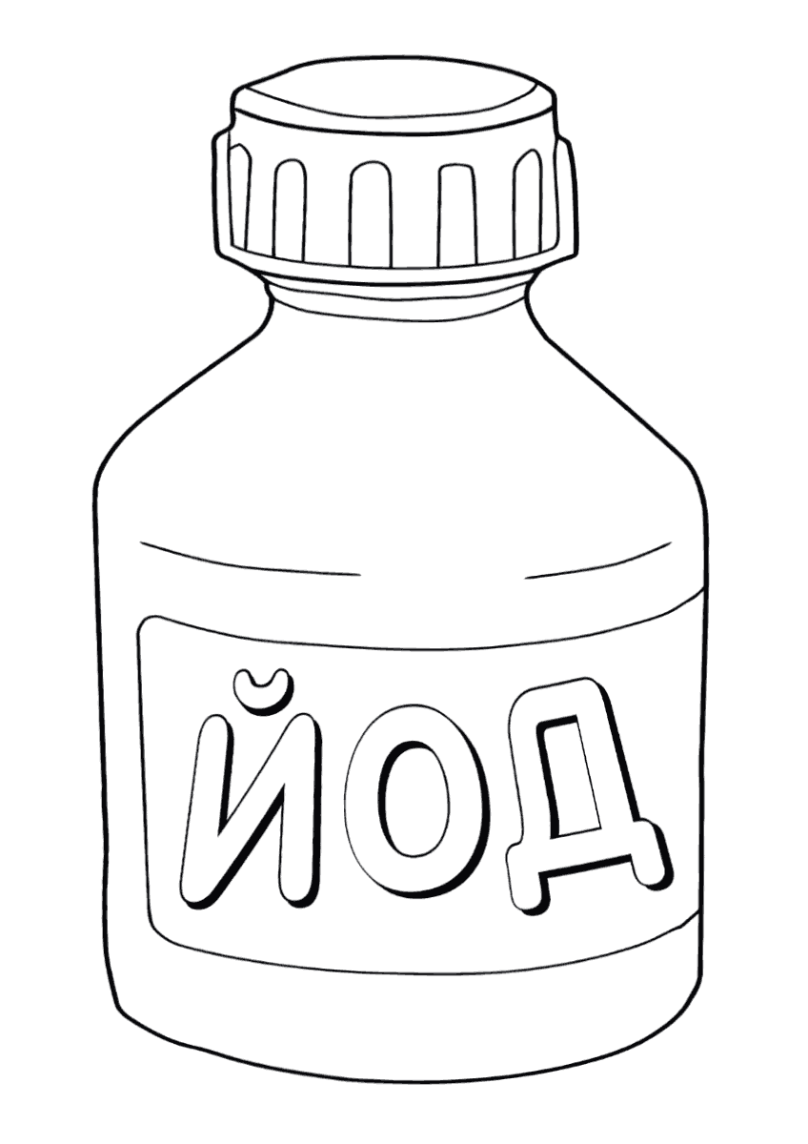

|  |  |  |  |  |  |  |
| --- | --- | --- | --- | --- | --- | --- |
| **Расставь буквы Й, Ф, Х, К по квадратам так, чтобы в каждой строке и в каждом столбике была только одна из них.** | | | | | | **Попробуй выполнить это задание другим способом.** |
|  |  |  |  |
|  |  |  |  |
|  |  |  |  |
|  |  |  |  |

|  |  |  |  |
| --- | --- | --- | --- |
|  |  |  |  |
|  |  |  |  |
|  |  |  |  |
|  |  |  |  |

**Прочитай. Переставь буквы так, чтобы получилось другое слово. Запиши.**

|  |  |  |  |  |
| --- | --- | --- | --- | --- |
|  |  |  |  |  |

КАЙМА -

**Найди и закрась всегда твёрдые согласные синим цветом, а всегда мягкие согласные зелёным цветом.**

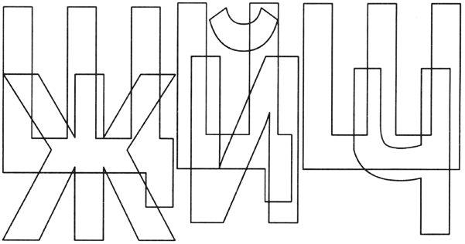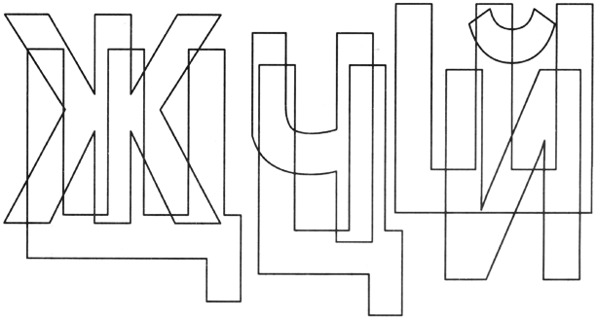

**Раскрась**: ОЙ – красным; ИЙ – желтым, АЙ – синим; УЙ – зеленым. Какое слово получилось? Замени одну букву так, чтобы получилось новое слово. Сколько таких слов ты можеши придумать?

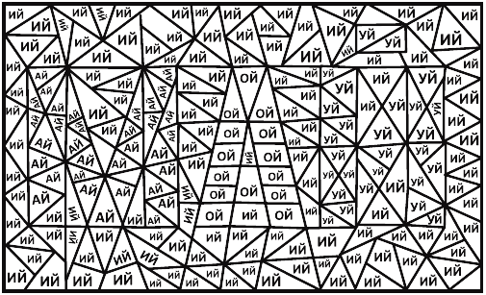

**Прочитай слова. Напиши.**

|  |  |  |  |
| --- | --- | --- | --- |
| М |  |  |  |
| Г |  | Л |  |
| З | АЙКА |  | ЕЙКА |
| Л |  | Р |  |
| Ш |  |  |  |

________________________________________________________

____________________________

**Разгадай ребусы (***картинки: кость, лужа, кит***).**

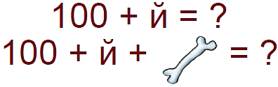 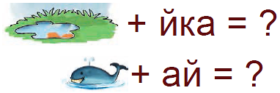

**Напиши по образцу.**

|  |  |  |  |  |  |  |  |  |  |  |  |  |  |  |  |  |  |  |  |  |  |  |  |  |  |  |  |  |  |  |  |
| --- | --- | --- | --- | --- | --- | --- | --- | --- | --- | --- | --- | --- | --- | --- | --- | --- | --- | --- | --- | --- | --- | --- | --- | --- | --- | --- | --- | --- | --- | --- | --- |
|  |  |  |  |  |  |  |  |  |  |  |  |  |  |  |  |  |  |  |  |  |  |  |  |  |  |  |  |  |  |  |  |
|  |  |  |  |  |  |  |  |  |  |  |  |  |  |  |  |  |  |  |  |  |  |  |  |  |  |  |  |  |  |  |  |

|  |  |  |  |  |  |  |  |  |  |  |  |  |  |  |  |  |  |  |  |  |  |  |  |  |  |  |  |  |  |  |  |
| --- | --- | --- | --- | --- | --- | --- | --- | --- | --- | --- | --- | --- | --- | --- | --- | --- | --- | --- | --- | --- | --- | --- | --- | --- | --- | --- | --- | --- | --- | --- | --- |
|  |  |  |  |  |  |  |  |  |  |  |  |  |  |  |  |  |  |  |  |  |  |  |  |  |  |  |  |  |  |  |  |
|  |  |  |  |  |  |  |  |  |  |  |  |  |  |  |  |  |  |  |  |  |  |  |  |  |  |  |  |  |  |  |  |

**Пройди лабиринт, назови букву**



